 | A CARGO | A CARGO | COBERTURA
 | O. SOCIAL | AFILIADO | SOBRE
AMBULATORIOS | 40% | 60% | VADEMECUM AMBULATORIO
PLAN MATERNO INFANTIL (*1) | 100% | ----- | VADEMECUM AMBULATORIO
AUTORIZACIONES ESPECIALES (*2) | VARIABLE | VARIABLE | MANUAL FARMACEUTICO

CREDENCIAL (*3)
Definitiva: SI
Provisoria: NO
DOCUMENTO DE IDENTIDAD: SI
TIPO DE RECETARIO (*4)
Oficial: NO
Particular: Si
VALIDEZ DE LA RECETA: 30 días corridos
PSICOFARMACOS
Duplicado: SI
Fotocopias: NO
ACLARACION FIRMA MEDICO Y Nº MATR.
Con sello: SI Manuscrito: NO
ACLARACION CANTIDAD DE UNIDADES
Letras y números: SI (solo si excede una unidad)
ENMIENDAS SALVADAS:
Por el médico: SI (errores de prescripción)
Por el afiliado: SI (errores de expendio)
Por la farmacia: SI (*5)
LIMITACIONES CANTIDAD Y TAMAÑO
a) Hasta tres (3) especialidades por receta de distinto principio activo y hasta una (1) unidad
de cada especialidad. Solo se podrá dispensar un (1) envase grande por receta.
Con TRATAMIENTO PROLONGADO, hasta 2 (dos) unidades por especialidad.
PLAN AUTORIZACIONES ESPECIALES: Lo indicado por el Centro de Seguimiento, coincidiendo con lo prescripto.
ESPECIALIDADES EXCLUIDAS
VENTA LIBRE.
DE USO EN INTERNACION.
HOSPITALARIOS.
PRINCIPIOS ACTIVOS, FORMA FARMACEUTICAS, PRESENTACIONES Y MEDICAMENTOS QUE NO FIGUREN EN VADEMECUM
AUTORIZACIONES: A cargo de la Entidad, ADMIFARM GROUP O A TRAVES DE LA VALIDACION INDICADA EN EL PUNTO AUTORIZACIONES ESPECIALES (*2)
PRESENTACIÓN (*6)
Planilla Oficial de ADMIFARM emitida por GDR.
FACTURACION Y REFACTURACION: Ver normas generales de atención y presentación.

IMPORTANTE:
Toda receta y/o prescripción médica debe efectuarse expresando el nombre genérico del medicamento o Denominación Común Internacional que se indique, seguida de forma farmacéutica, cantidad de unidades por envase y concentración.

(*1) PLAN MATERNO INFANTIL

COBERTURAS:
PARA LA MADRE: Durante el embarazo y hasta un mes después del parto.
PARA EL NIÑO: Hasta el año de vida.

- El afiliado deberá presentar credencial de PMI (ver modelo).

- La receta deberá contar con su respectivo “DIAGNOSTICO”, de puño y letra del profesional prescribiente.

VACUNAS:
Solo las incluidas en el vademécum, sin excepción.

(*2) AUTORIZACIONES ESPECIALES

- Cualquier excepción a las presentes normas deberá contar con la autorización de O.S.F.E. indicando el porcentaje de descuento a efectuar. A continuación detallamos el personal autorizante:

- Dr. Javier Santos.
- Dra. Susana Cabanas.
- Dra. Natalia Molteni.
- Dr. Antonio Villamarin.

- La autorización también podrá ser solicitada a través del CENTRO DE SEGUIMIENTO para pacientes crónicos 0810-345-NUTR (6887), validando la venta a través de nuestro sistema integrado, o en su defecto ingresar a la página web https: //cronicos.nutrar.com, a efectos de solicitar el código de autorización correspondiente para el suministro de los medicamentos prescriptos, el cual deberán volcar en cada una de las recetas.

- No se deberán tener en cuenta las limitaciones de cantidad de unidades por especialidad.

(*3) CREDENCIAL

Ante cada expendio se deberá VERIFICAR que el beneficiario se encuentre incluido en el PADRON DE AFILIADOS HABILITADOS que se envía mensualmente.

(*4) RECETARIO

Solo serán válidos los recetarios con membrete del profesional médico o Institución prestadora.

Las recetas deben contener los datos que se detallan a continuación:

- Nombre y apellido del beneficiario
- Número de beneficiario
- Medicamentos recetados con aclaración de nombre genérico, dosis y forma farmacéutica.
- Cantidad de medicamentos en números y letras
- Fecha de prescripción
- Firma del médico y sello aclaratorio con número de matrícula.

Serán válidas las recetas preimpresas (confeccionadas en formato digital) con la firma del médico prescriptor (de puño y letra en lapicera y/o birome o electrónica o digitalizada.)

NO SE ACEPTARÁN RECETAS PREIMPRESAS DONDE EL MEDICAMENTO PRESCRIPTO SEA MARCADO MEDIANTE TILDE.

- Todas las recetas deberán estar completas por la farmacia con:
- Fecha de expendio y factura con porcentajes a abonar por el afiliado y por la Obra Social.
- Firma de conformidad de quien retira, aclarando nombre, apellido, documento de identidad y domicilio.
- Sello de la farmacia
- Adjuntar los troqueles de acuerdo al orden de prescripción

(*5) ENMIENDAS SALVADAS

Cuando en la receta el número del afiliado fuese erróneo, sea poco legible o se encuentre incompleto, el farmacéutico podrá salvarlo al dorso, indicando en el frente junto al dato a corregir la frase “ver al dorso”. El beneficiario debe firmar a continuación a modo de conformidad.

(*6) PRESENTACION

La facturación se deberá presentar en planillas por separado según el siguiente detalle:

- 40% - AMBULATORIOS
- 100% - PLAN MATERNO INFANTIL
- AUTORIZACIONES ESPECIALES

MUY IMPORTANTE:
TODO LO NO ESTABLECIDO EN LAS PRESENTES NORMAS OPERATIVAS ESPECIALES SE RIGE POR
LAS NORMAS GENERALES DE ATENCIÓN Y PRESENTACIÓN ENTREGADAS OPORTUNAMENTE.

MODELOS DE CREDENCIALES

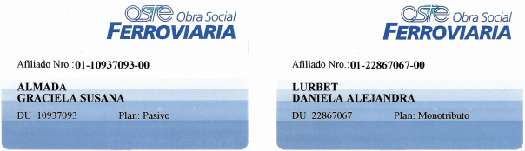

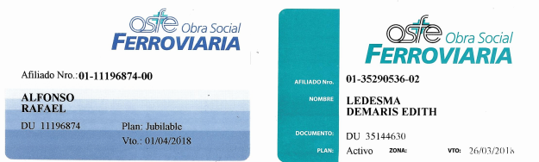

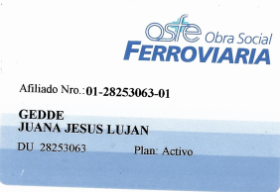

MODELOS DE CREDENCIALES PMI

